**李苍浩 企业驱动教练 擅长营销术与管理沙盘**

**阿里巴巴商学院特约顾问 上海微盟首席营销顾问**

**外资上市公司高管 管理300人营销团队**

**职业背景：**

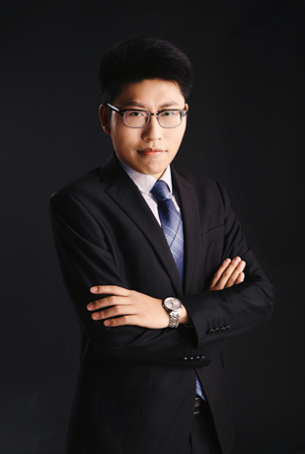

互联网巨头：上海微盟集团营销VP、首席营销培训师

金融巨头：上海和平银谷金融副总经理

国家工信部互联网金融管理师

香港上市公司中国信贷培训总监

现任天下伐谋管理教练学院副院长、高级合伙人

**教育背景：**

徐州工程学院 计算机科学与技术学士

中国沙盘模拟课程设计研究院资格认证

**课程特点：**

⚫课程内容视角独特，原创性高，可应用性极强。实战训练部分引入了行动学习和案例教学法，通俗易懂、注重实效、不空谈理论。他对客户心理、员工心理的研究掌握达到了入木三分的火候，擅长利用现场演练和互动教学的方式把客户需求进行全方位分解，让学员一看就懂，一学就会。

⚫把沙盘与互动练习巧妙融合在管理技能及销售谈判理论中。在演练模拟过程中，凭借丰富的实战经验、扎实的理论功底，敏锐捕捉学员心理状态、精准剖析行为背后的思考逻辑，并给予学员有效指导，达到优化行为、立竿见影的培训效果。

⚫管理经验丰富，紧扣企业发展核心需求，擅长案例式教学结合学员实际工作场景，解决业务难题，以促进培训理论落地。

**授课方式：**  
案例分析、沙盘实战、理论讲授、情境演练、小组讨论、互动练习、现场点评、视频分享

**培训经验：**

10年授课经验，培训学员累计人数超过2万人

**主讲课程：**

实战沙盘类：

《中层管理领导力沙盘实战训练》

《顾问式销售谈判沙盘实战训练》

营销谈判类：

《 顾问式销售业绩突破训练营》

《 成交为王销售谈判必杀技 》

团队打造类：

《愿景驱动团队凝聚力》

《高绩效团队目标管理系统》

**培训客户:**

工商银行、建设银行、农业银行、三井住友银行、兴业银行、天平汽车保险、平安保险、先锋金融、中国信贷、复腾资本、网信集团、上海微盟、龙湖地产、和平银谷、嘉业集团、新体育集团、怒马学院、睦昊金融、江西工行、浙江建行、荣事达集团、康佳电子、秋鹿服饰、格力电器、美的电器、南方电网、航天科工集团、中粮集团、大唐电信、广东发展集团、中国银行、联想集团、焦作光源、金州管道、盾安光伏、河南烟草、中国不良资产网、融通汇达等。

**老师常住地：上海**

**培训照片：**

